智储优控:基于 AI 算法与智能控制的立体仓储仓位优化
2026 ABB 杯智能技术创新大赛 · 赛道一 · 初赛验证报告(生成器草稿)
本文档由 sim/build_report.py 自动生成:全部数字来自 out/*.csv,全部图来自 sim/figs(每图有确定性复现命令)。改数据请改上游脚本后重新生成。

摘要
针对 20×20、400 仓位立体仓库的仓位分配问题,本文提出'在线多目标评分 + 批量 AWRA-LS'双层优化架构,并完成从数学模型、Python 仿真到 ABB AC500 PLC(ST)的全链实现与交叉验证。在梯形加减速运动模型与场景自适应权重(主口径 H)下,批量 AWRA-LS 的频次加权期望取货时间为 8.40±0.48 s,较题面顺序基线(22.12 s)降低 62.0%,提升能耗降低 67.3%,重货平均存放层 0.57 层,全部实验约束违规为 0。双命令周期混合作业下系统吞吐达 230 次/时,为基线的 1.75 倍。算法以扫描周期分片状态机移植到 AC500,45 项边界与一致性自测用例于 Automation Builder 仿真环境实测通过,Python 与 ST 双实现经同源测试向量交叉背书。

1 问题定义与建模口径
题面要求:400 仓位(20 列×20 层),底层承重系数 1.0、逐层递减 0.02;坐标能被 3 整除的仓位预设占用;货物具有序号、名称、重量、访问频次、体积五项属性;需综合考虑存取效率、空间利用率与设备损耗,并基于 AC500 PLC 实现。
行程时间与路径长度采用双口径并列:执行时间按切比雪夫模型(水平/垂直双电机同动,t=max(tx,ty),AS/RS 标准模型),路径长度按曼哈顿距离(损耗代理)。预占用规则'坐标值能被 3 整除'在题面存在多种解读,本文自始将其实现为可切换参数(x 且 y 整除/任一整除/线性编号/坐标和整除四种);向组委会询问后获官方口径——(x+y) 之和能被 3 整除,共 133 格、含 (0,0),呈对角条纹分布——当日一条命令切换主口径并全链重跑,全部数字与图表随之更新,历史口径保留为回归测试中的对照锁。该规则性稀疏预占格局在仓位分配文献中未见直接研究,本文 §4 给出其对各策略影响的量化属一手结果;最近位优先类策略在该格局下的系统性劣化与 Hassini & Vickson(2007)关于最近开放位规则非均匀性的结论方向一致。全部假设集中登记于 canonical_assumptions.md,正文数字均标注口径。
本文全部指标口径集中定义如下(唯一出处为交付包 canonical_assumptions.md,正文引用一律标注口径号):
口径 | 名称 | 定义与用途
C1 | 入库总时间 | Σ双程时间(I/O→仓位→返回 I/O),对应题面'完成全部仓位存储总时间'
C2 | 路径长度/行程时间 | 路径=曼哈顿距离(物理走线,损耗代理);时间=切比雪夫(双轴同动);两者并列呈现,不混用
C3 | 期望取货时间 | Σ(fᵢ×tᵢ)/Σfᵢ,按访问频次加权的单程时间——'高频放近处'的核心度量
C4 | 能耗代理 | Σ(wᵢ·g·hᵢ) 提升做功(kg·m 相对值),另含可选水平摩擦项
C4b | 能耗物理换算 | (提升 mgh+水平 μmgd)/η 换算 kWh 并年化;七项假设显式声明(§7)
C5 | 设备损耗代理 | 堆垛机累计行走距离(曼哈顿累计,m)
C6 | 货架稳定性 | 载荷重心高度 Σ(wᵢ·hᵢ)/Σwᵢ,越低越稳
C7 | 空间利用率 | 已占仓位/400(含预占用);细口径为体积利用率
C8 | 约束违规数 | 超限重/超容积/占用冲突计数,任何有效方案必须为 0
C9 | 吞吐 | 存取作业次数/混合流总时间(次/时),对应题面'单位时间存取量'
C10 | 双命令周期 | 联程 T=t(0→存)+t(存→取)+t(取→0);较两个单命令省一次空驶,节省量≥0 由三角不等式保证

本文的物理与场景参数经系统调研溯源,自真实生产场景入手建立拟真模型:堆垛机厂商公开规格(7 组真实机型样本,含与本文货物量级对应的轻载单立柱档)、ABB 官方应用文档(堆垛机专项手册与起重机控制固件参数手册)、AS/RS 原始文献(行程时间模型开创性论文的原文假设)与中国现行行业标准名录(JB/T 7016-2017《巷道堆垛起重机》)——每个取值可回溯到公开出处或显式声明为情景假设,引用体系分三层列于附录 D。

2 双层优化架构:在线评分与批量 AWRA-LS

2.1 在线层:四项加权评分
在线层面向决赛交互场景:货物逐件到达,不预知未来,PLC 在一个扫描周期内完成 400 仓位全扫描评分并给出推荐位。评分函数为四项加权:效率项(频次×行程时间)、稳定项(重量×层高)、能耗项(提升做功)与位置价值预留项 δ(冷门货占近位受罚)。前三项为当前货物找好位置,δ 为未来货物留位置——它是四项中唯一带前瞻性的一项,也是本文投入验证最重的一项,其完整证据链见 §2.3。

2.2 批量层:AWRA-LS 与 gap 分析
批量层 AWRA-LS(Rank→Assign→Local Search)在全部货物已知时给出优化上界:先按频次/重量/体积加权优先级排序,再按同一评分函数逐件分配,最后以重定位与成对交换两类邻域做局部搜索。批量层较在线评分再降 22.7%,该差距即'信息完备程度'的价值,连接两层的 gap 分析构成报告主线:在线层回答'现在能做到多好',批量层回答'信息拉满还能好多少',两者之差给重排机制(§4.3)定价。
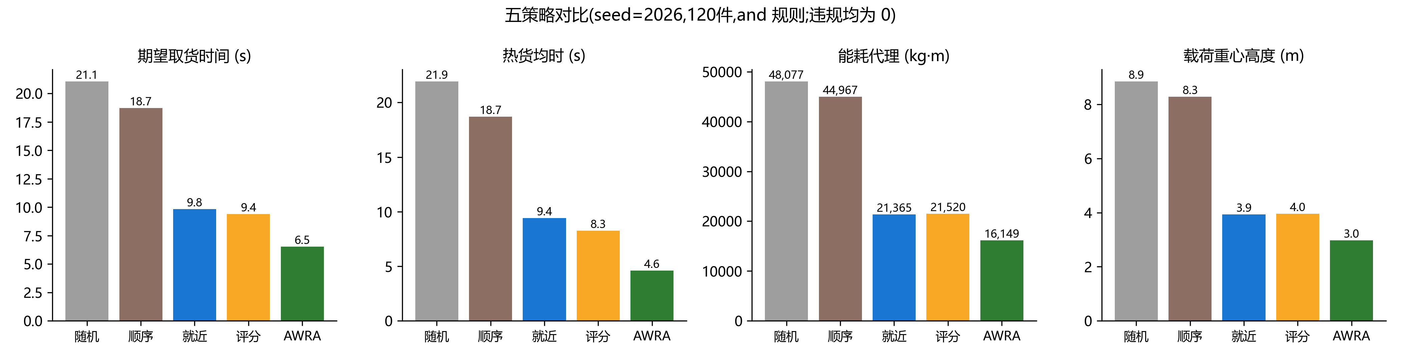
图 1 五策略主指标对比(复现:python warehouse_sim.py)
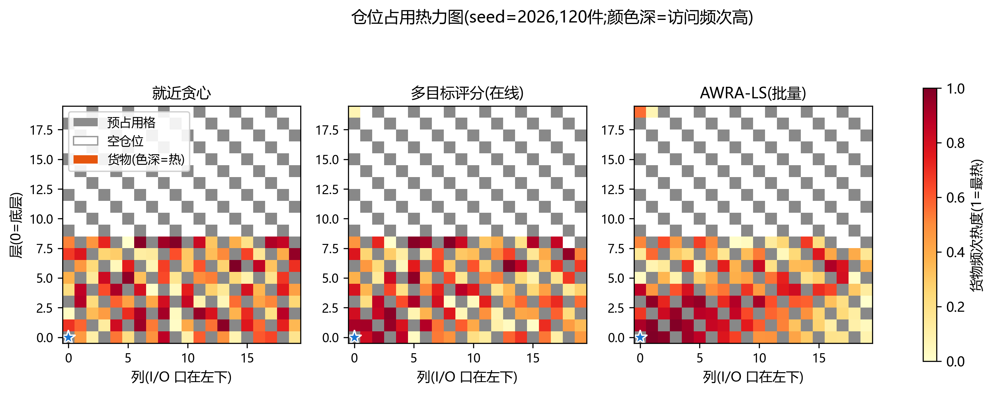
图 2 典型布局占用热力图(热货聚 I/O 角)

2.3 位置价值预留项 δ:一条自我修正的证据链
δ 的机理是给稀缺资源定价:近位有限,冷门货占据一格,热门货就少一格。围绕这一项,本文积累了五步相互独立的证据;其中最后一步修正了此前的解读。链条按发生顺序如实呈现,包括被修正的部分。
第一步,存在性(F2):δ=0 时,在线评分的占位集合与最近开放位规则(closest open location)完全重合——删掉 δ,多目标评分便退化为换了写法的最近位规则。§4.4 的参数化扫描复现同一现象并给出形状:δ=0 处在线评分期望取货 11.53 s(悬崖),δ∈[0.10,0.30] 内稳定于 11.15–11.93 s(平台)。
第二步,稳健性(F15):平台的存在说明取 δ=0.15 不是脆弱甜点,0.10–0.30 内结论不动。第三步,密度弹性(F13):18 场景网格标定显示在线 δ 的最优值随填充密度上升(约 0.1 升至 0.2)——仓位越稀缺,预留越值钱,机制解释获得第三条独立证据;批量模式下 δ 恒小,因为 Rank 阶段的全局排序替代了预留功能。
第四步,反向探测(F16):以轻量策略梯度 RL 为对照,同预算训练后 RL 收敛于'距离与层高主导'的策略(评测期望取货 9.66 s,较随机起点 19.19 s 提升过半,但距手工标定评分 9.09 s 仍差 6.3%),且学得方向与标定方向的余弦仅 0.36——RL 没有自发发现 δ 结构。当时的解读是:终局回报难以把'为未来留位'的功劳归因到单步决策(信用分配难),前瞻性预留是设计出来的。
第五步,边界与修正(F21):全生命周期实验(200 周期循环访问+汰换+夜间重排,30 seeds CRN 配对)给出更完整的图景——45% 填充下 δ 是净亏的:出库响应配对差 +0.93 s(汰换 10%)至 +1.55 s(汰换 33%),p<0.001,近位不紧缺时预留没有对象,只剩把冷门货推远的日常代价;90% 高压下 δ 的价值兑现在'放得进'维度:回库失败 128 对 172 次(少 26%),效率指标持平。δ 由此重新定位:它是高压场景的可行性保险,不是全场景的效率工具,场景检测器据此仅在高密度档启用 δ。这一步同时修正了第四步的解读:RL 训练发生在低压场景,该场景下 δ 本身净亏,'不学'是正确判断——把它归因于信用分配难度属于过度解读。
这条链的价值不在每步都支持最初设计,而在每步都改变了对这一项的认识:从'δ 是核心创新'到'δ 是有明确适用边界的可行性保险'。主动划定自家创新点的边界,本文视为方法论的一部分。

2.4 场景自适应权重:从标定到 PLC 落地
四项权重不是一组拍定的常数,而是按场景查表:18 场景(密度×货物分布×模式)×15 权重组合网格标定生成策略表,查表较固定默认权重平均增益 3.51%、峰值 7.27%(同分布内标定口径,泛化经留出 seed 验证为全正增益)。标定同时暴露三条规律:在线 δ 随密度升(§2.3 第三步)、批量 δ 恒小、β 与 γ 只认其和(§4.4 敏感性视角复验)。策略表三处同源落地:Python 查表函数、本报告附表、PLC 侧生成文件(场景在线判档即查表切换)——'自适应'从名字变成机制。
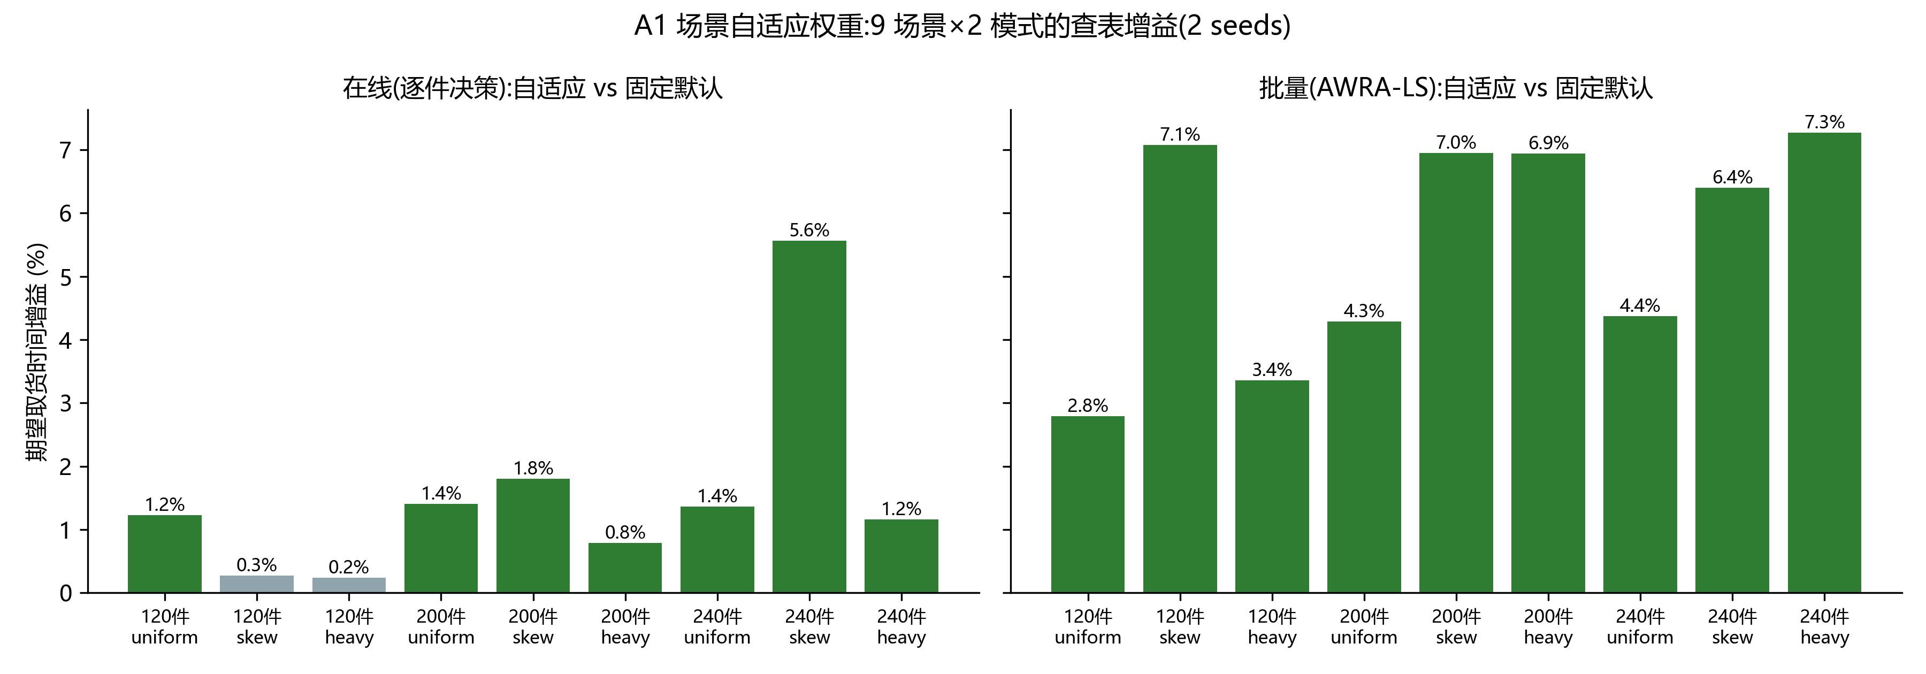
图 12 场景自适应权重与固定权重对照

3 物理与作业真实度:梯形速度与双命令周期
运动模型自匀速升级为梯形加减速(可退化,三角/梯形自动判别),消除'瞬间达到峰值速度'的失真;匀速口径保留为对照,支撑与文献的可比性。作业模型自'一次性入库'扩展为存取混合流:双命令周期(存+取联程)较两个单命令周期节省联程空驶,实测节省 29.1%。
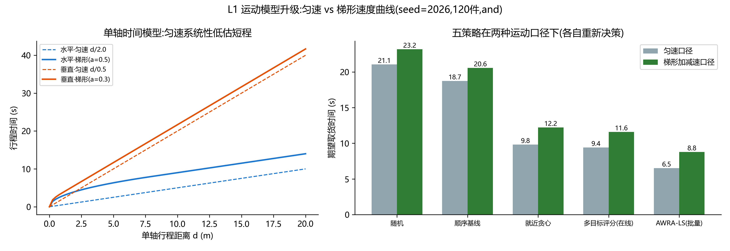
图 7 匀速与梯形加减速口径对比
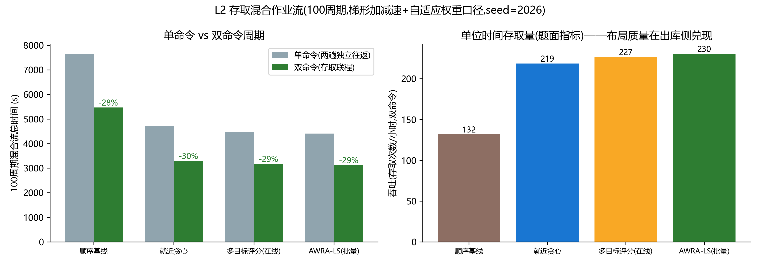
图 8 混合作业流吞吐与双命令节省

4 实验与验证

4.1 主对比(H 口径)
策略 | 期望取货时间 s(C3) | 能耗 kg·m(C4) | 重货均层(前20%) | 违规
随机基线 | 22.53 | 44,690 | 6.44 | 0
顺序基线(题面) | 22.12 | 43,875 | 5.41 | 0
最近开放位规则 | 11.92 | 20,462 | 4.16 | 0
在线评分 | 10.87 | 20,151 | 4.09 | 0
AWRA-LS | 8.40 | 14,345 | 0.57 | 0

读表要点:期望取货时间(C3)按访问频次加权,直接度量'高频货是否放在近处';重货均层统计最重前 20% 货物的平均存放层,AWRA-LS 将其压至 0.57 层——重货几乎全部贴地,这既是货架稳定性(C6)的来源,也在 §4.3 的承重退化实验中转化为超载 0 件的裕量;违规列(C8)为超限重/超容积/占用冲突的硬约束计数,表中全部为 0 表示每个方案在全部 5 个随机种子下均严格可行。
对照口径(匀速+固定权重,文献可比)下 AWRA-LS 为 6.44 s,较顺序基线降低 68.2%;主口径与对照口径结论方向一致,仅绝对数因物理模型不同而平移。
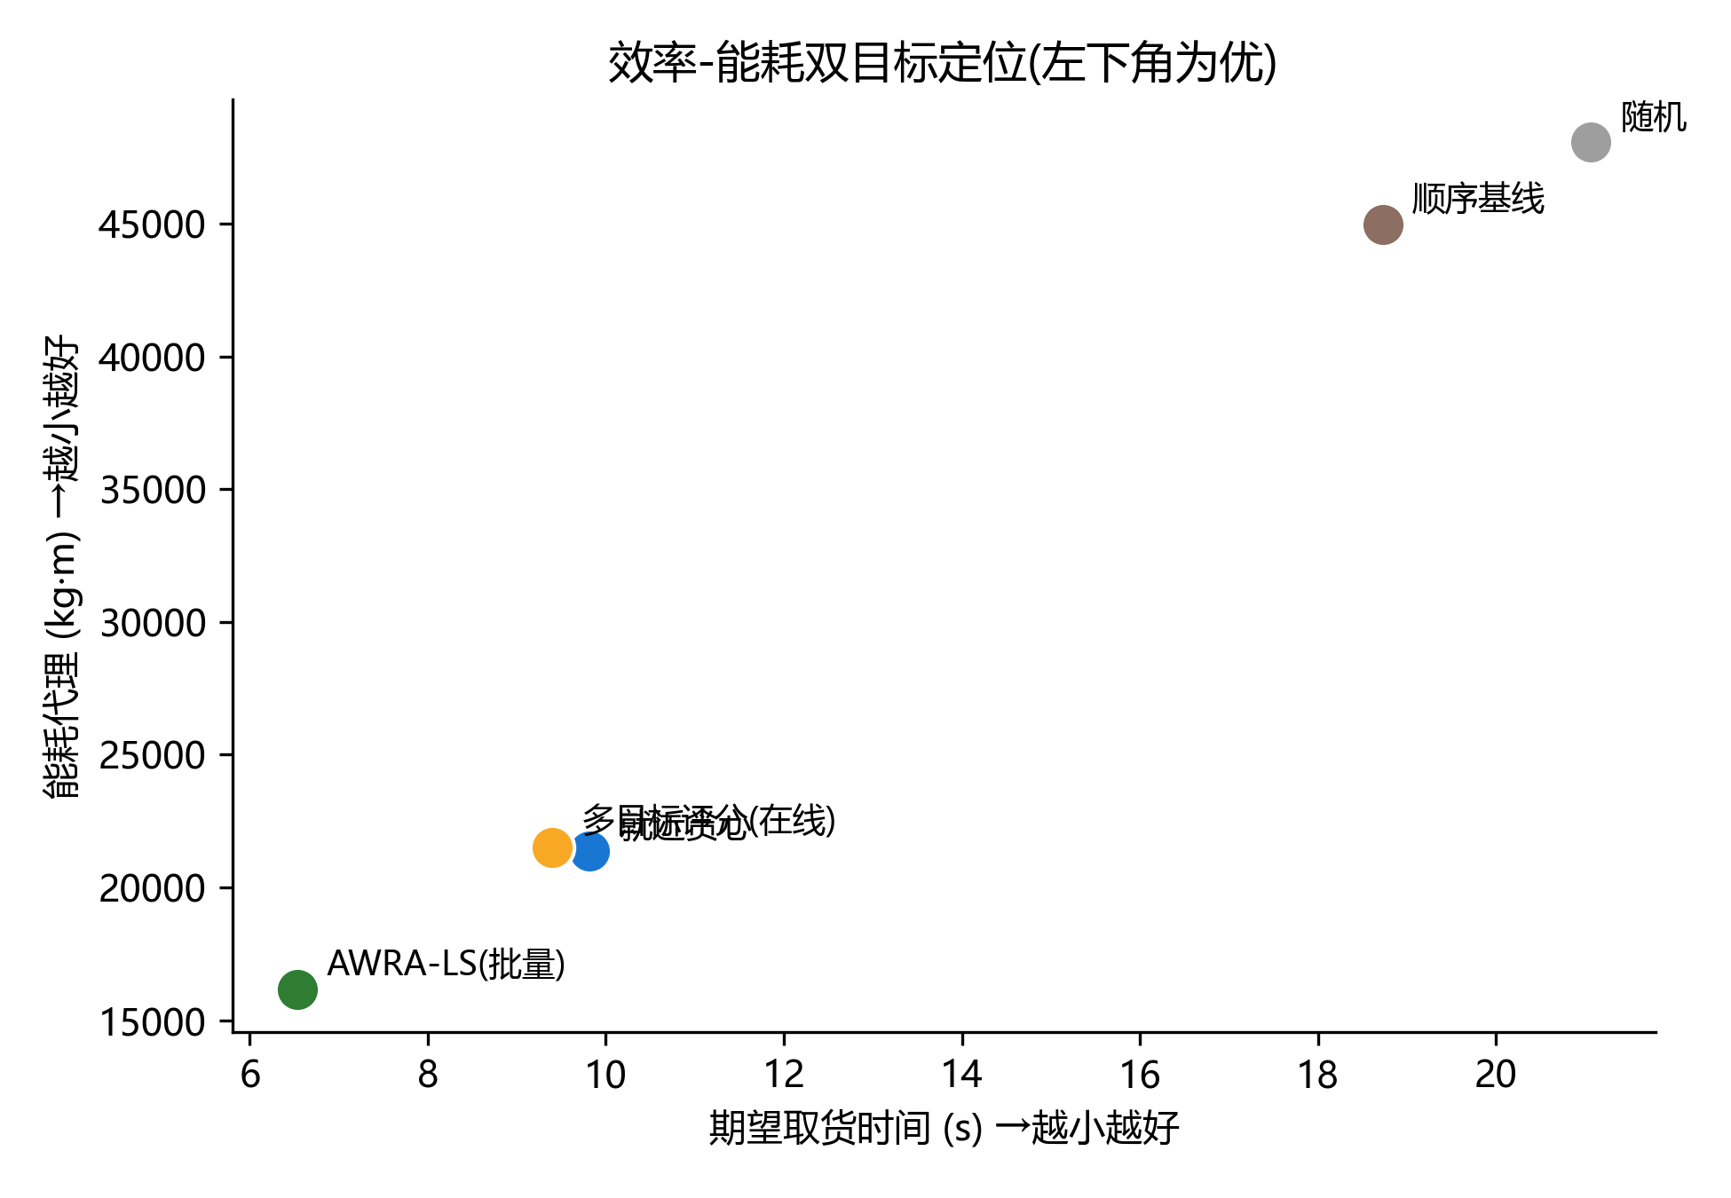
图 4 时间—能耗二维定位:五策略帕累托位置一览

4.2 理论对比与优化上界
理论—仿真—实现三级证据链(匀速对照口径,便于与解析式直接对照):随机存储期望行程的离散精确解析值与随机策略多 seed 仿真均值偏差在 1σ 内,Bozer-White 连续货架近似与离散精确值互证,证明仿真器实现正确。距最优的夹逼:频次感知松弛下界 5.54 s ≤ NSGA-II 可达解 5.94 s ≤ AWRA-LS 6.53 s,即 AWRA-LS 距松弛下界 17.8%、距已证可达的最优解不超过 9.9%。
该夹逼的工程含义在于:任何更强的优化器至多把可达点推向下界 5.54 s,而 AWRA-LS 与绝对下界的差距已被数学夹紧在 17.8% 以内——继续投入元启发式调参不再改变工程结论,开发预算据此转向鲁棒性验证与 PLC 落地。裸 NSGA-II(随机初始化跑满 200 代)被 AWRA-LS 单点整体支配、以启发式解播种后局部搜索零改进的完整过程见图 6,它同时回答了'为什么不以进化算法为主线'。
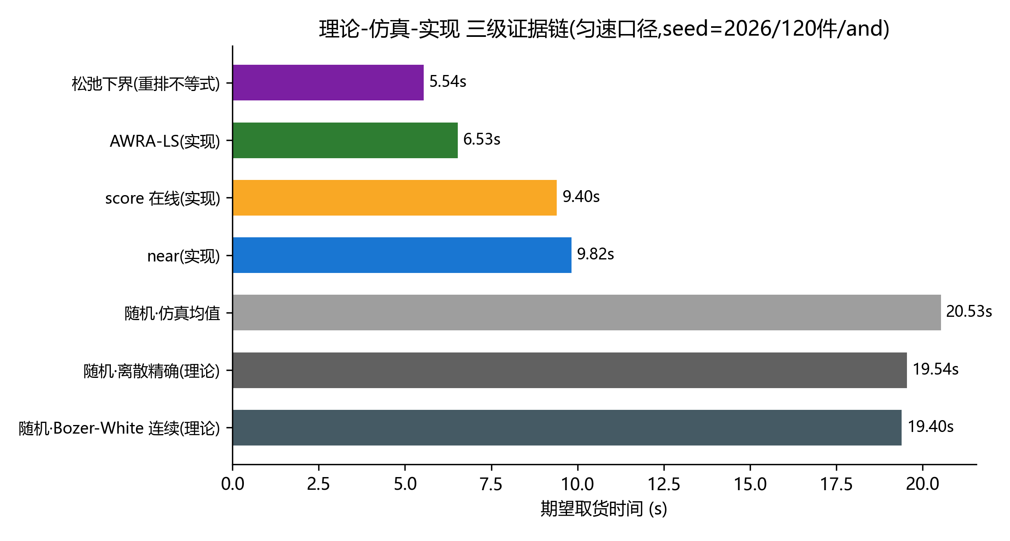
图 9 解析下界—仿真—实现三级证据链
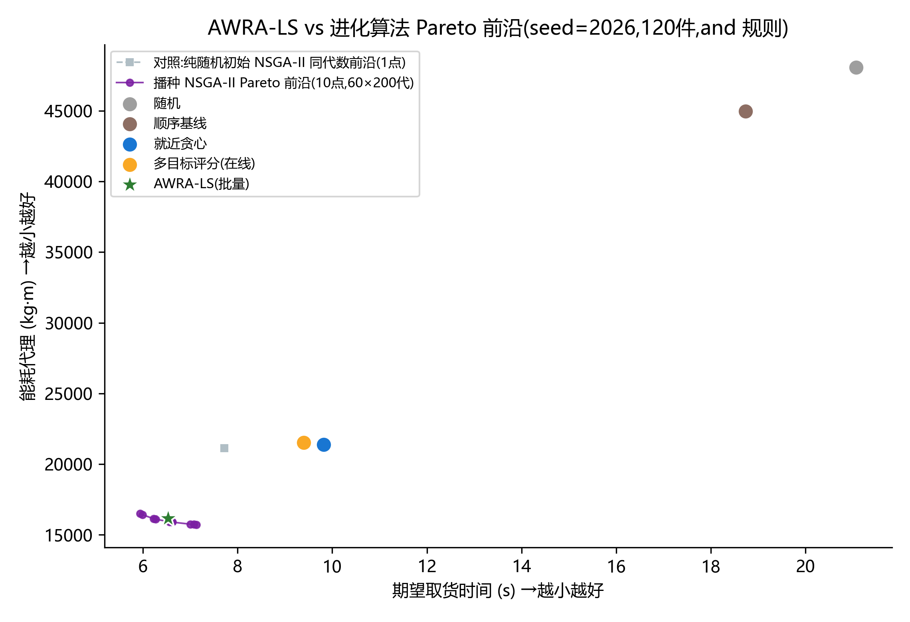
图 6 NSGA-II Pareto 前沿对照

4.3 鲁棒性
鲁棒性验证由压力矩阵(3 seeds)完成,覆盖三类扰动:S1 需求漂移(货物访问频次画像整体失效)、S2 重货潮(重量分布向 50–80 kg 集中后重新布局)、S3 承重退化(低层承重能力下降 20%,模拟货架老化——把题面'设备损耗'从统计指标升级为扰动源);另设紧库存场景(预占用取'或'解读,231 格被占)检验仓位稀缺下的分配成功率。
策略 | S1 漂移退化 % | S1 夜排恢复后 s | S2 重货潮均层 | S3 超载件数 | S3 修复行车 s
顺序基线 | 2.9 | 14.32 | 4.39 | 3.00 | 67
最近开放位规则 | 4.8 | 7.54 | 4.49 | 5.00 | 193
在线评分 | 10.7 | 7.73 | 4.49 | 3.67 | 139
AWRA-LS | 49.0 | 7.54 | 0.65 | 0.00 | 0

S1 列如实呈现了一个不利数字:AWRA-LS 的漂移退化(49.0%)是全部策略中最大的——布局对频次画像优化得越深,画像失效时失去越多,这是优化系统的普遍规律而非实现缺陷。工程答案是互补机制:配合夜间重排后恢复至 7.54 s,仍处最优档。在线策略决定稳态水平,重排机制决定扰动后的恢复速度,二者共同构成完整方案。
S3 承重退化下,AWRA-LS 布局超载 0 件(重货压底带来天然承重裕量),最近开放位规则与在线评分各约 5 件、需 193 s 量级的修复行车。紧库存场景(3 seeds)进一步暴露短视规则的结构性短板:最近开放位规则平均失败 5.33 件(把稀缺的低层近位先喂给轻货,后到重货无可行位),AWRA-LS 失败 0 件——Rank 阶段的重量优先级使重货先占底层,天然免疫。全矩阵约束违规为 0。
周期性重排作为运行期自愈机制,其价值是'自愈'而非'提效'(F11:稳态净增量不足 0.5%,如实报告;真实价值在漂移事件后的恢复速度与在线策略失能时的兜底)。重排何时执行采用三级动态判据:夜间窗口先做零成本体检(布局质量较上次重排后基准劣化超过阈值才开工),单步动作以'预期收益大于 1.2 倍搬运成本'放行(裕度覆盖损坏风险等未计价项),并受夜班搬运预算约束;搬运的额外损耗按时间与路径(磨损)双币种记账。高周转负载下判据每夜均触发(证明每夜重排是被判据确认而非假设),低漂移节奏下自动跳过部分夜晚且质量不损(F11 增补)。
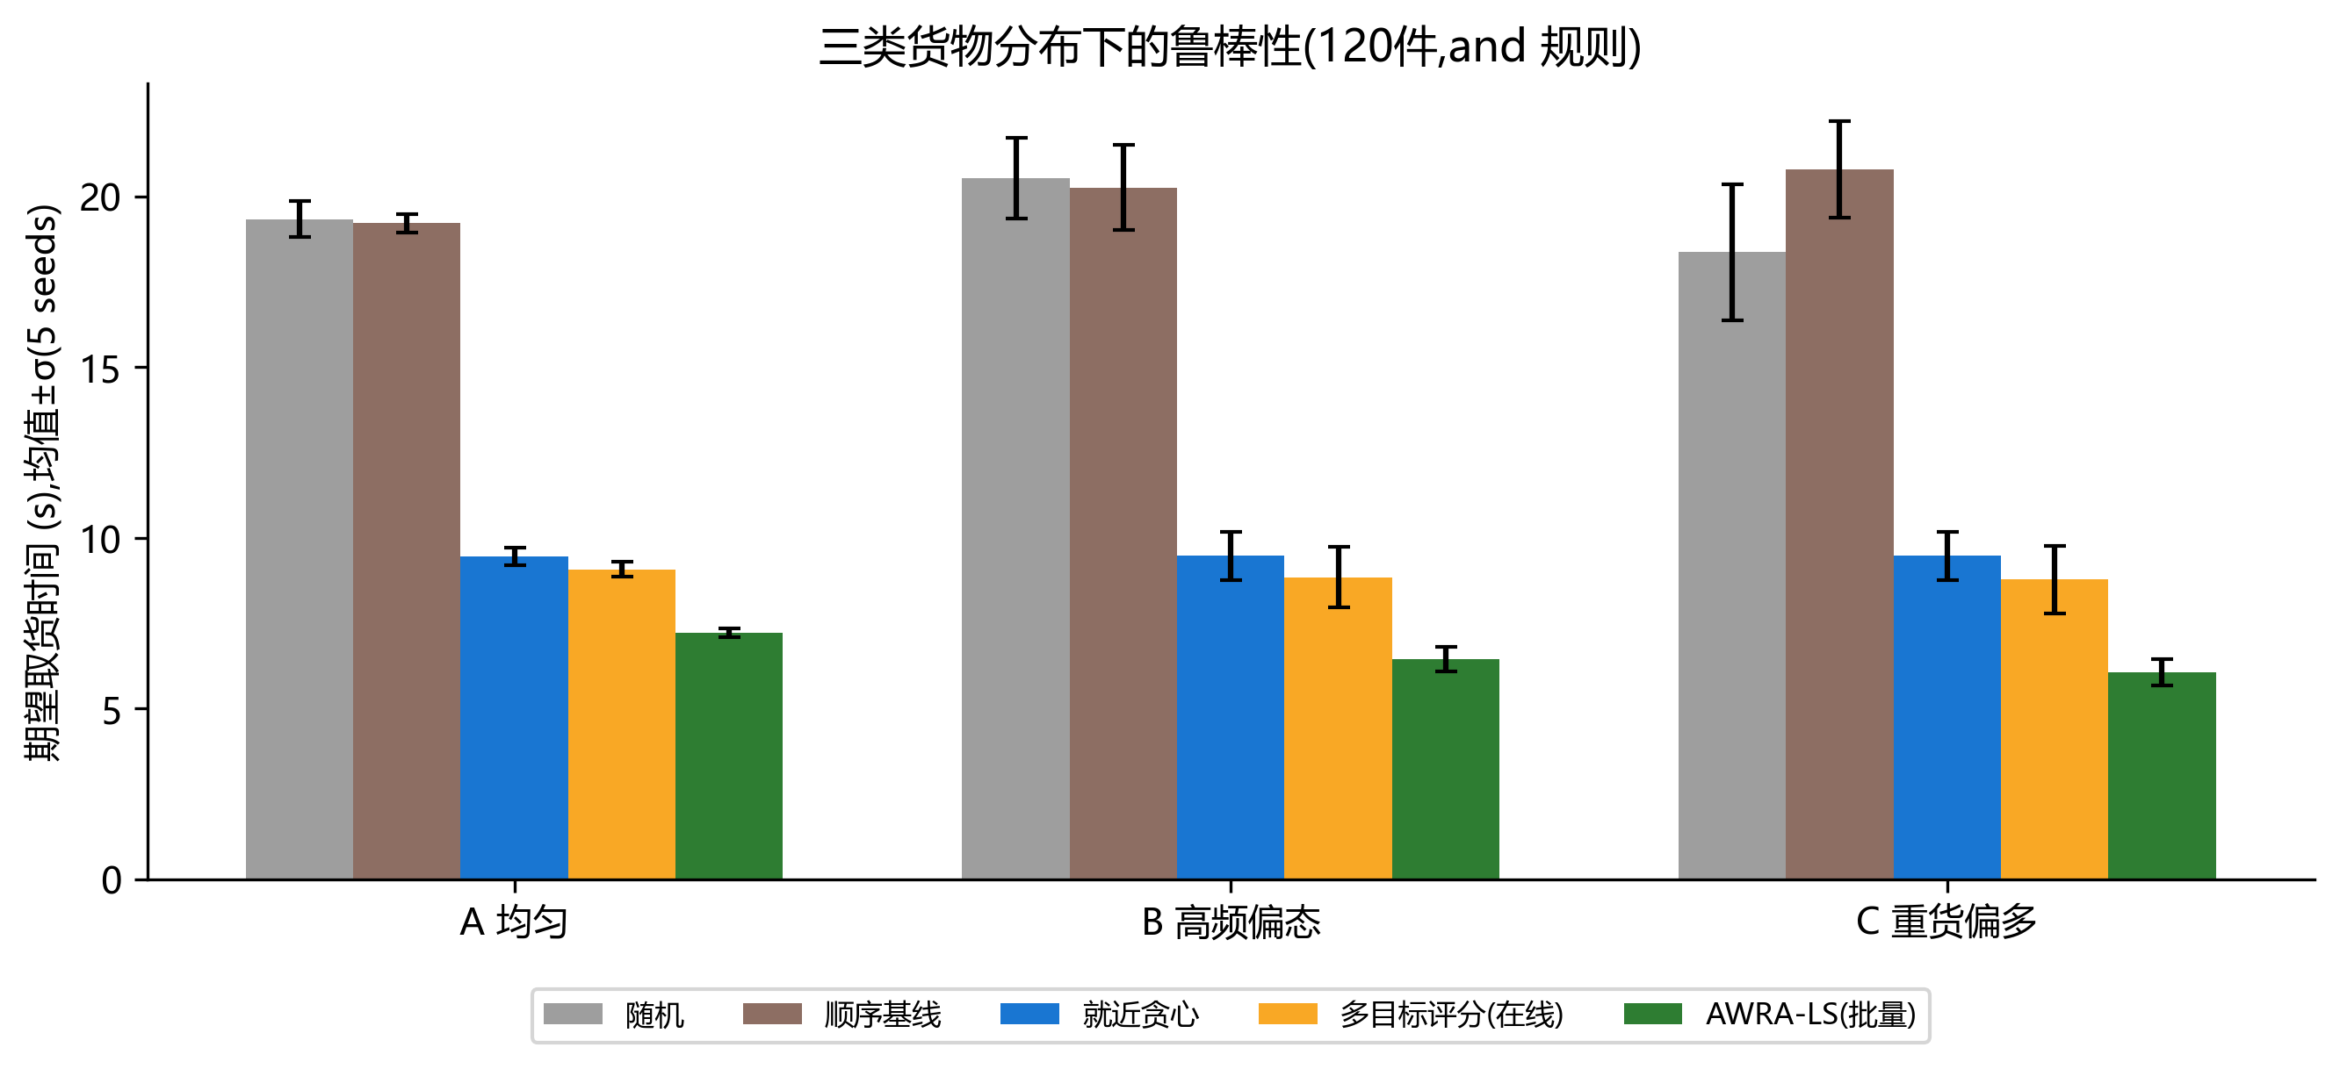
图 5 货物分布切换下的策略稳定性
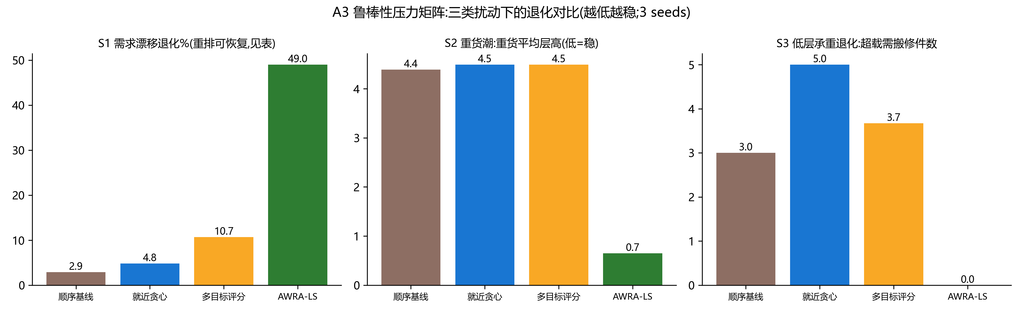
图 13 鲁棒性压力矩阵三面板
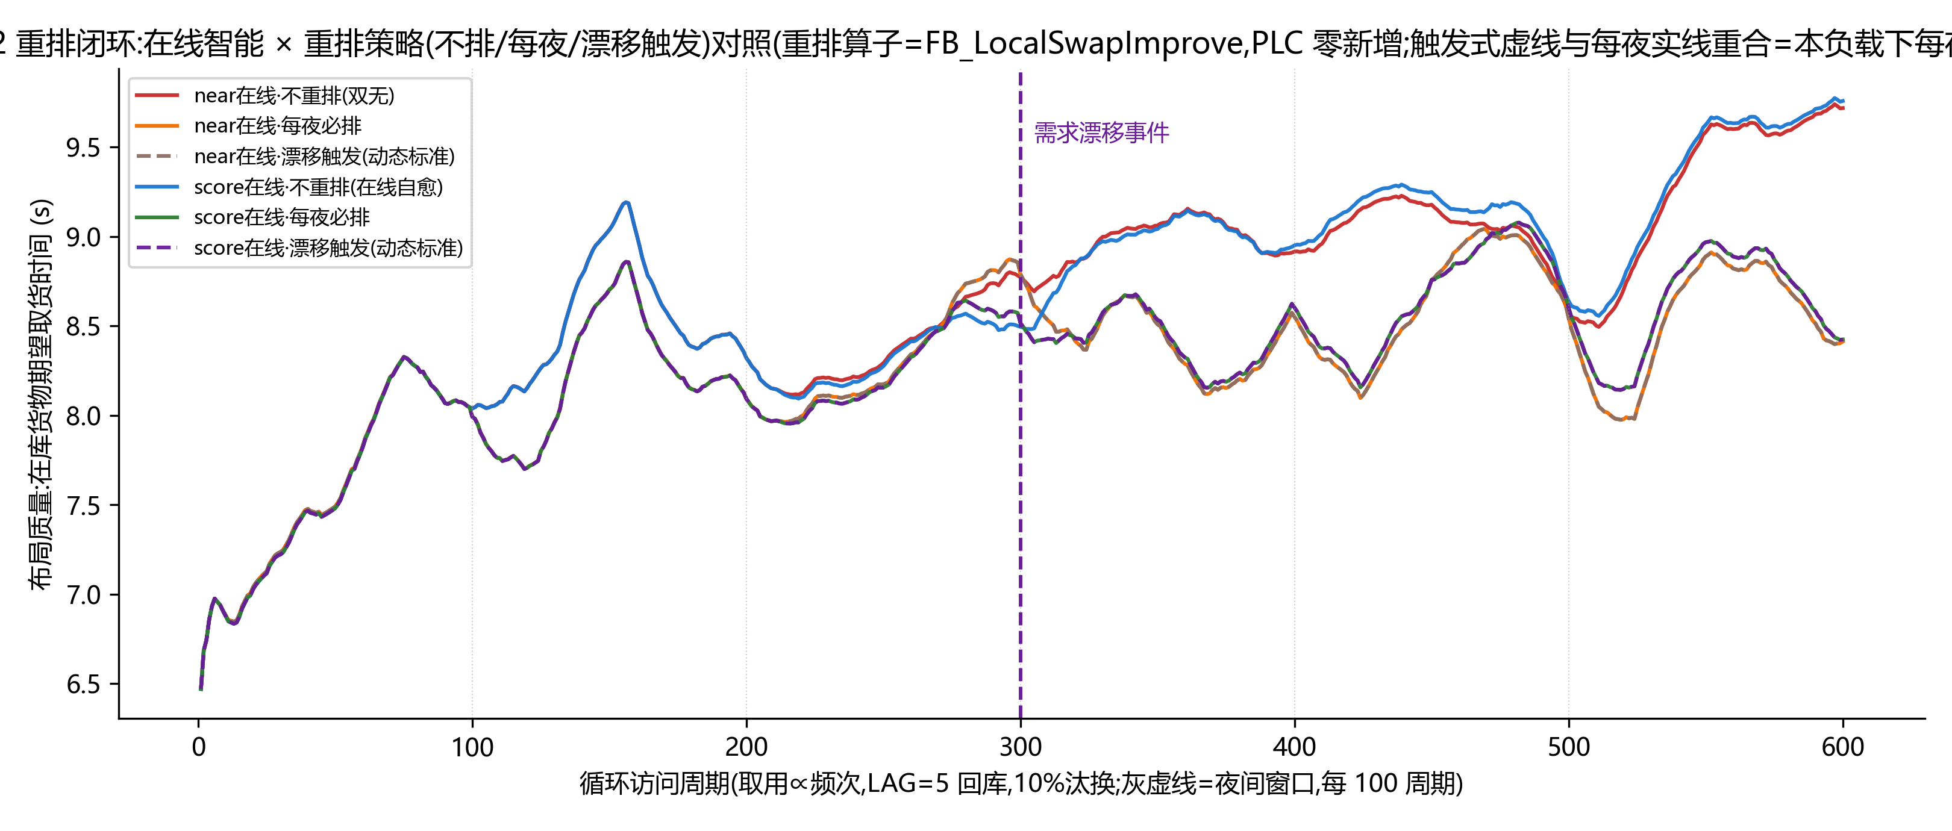
图 11 周期重排闭环:漂移与自愈

4.4 参数敏感性(D5)
单因素扰动显示:δ 在 0.10–0.30 区间为平台、为 0 时退化(悬崖);β 与 γ 仅其和起作用,和值扫描五倍范围结论不变(F5 冗余性的敏感性视角);加减速参数整体缩放 0.5×–2×,AWRA-LS 较最近开放位规则的降幅稳定于 27.2%~30.8%,结论不依赖具体物理参数取值。全部扰动实验违规为 0。
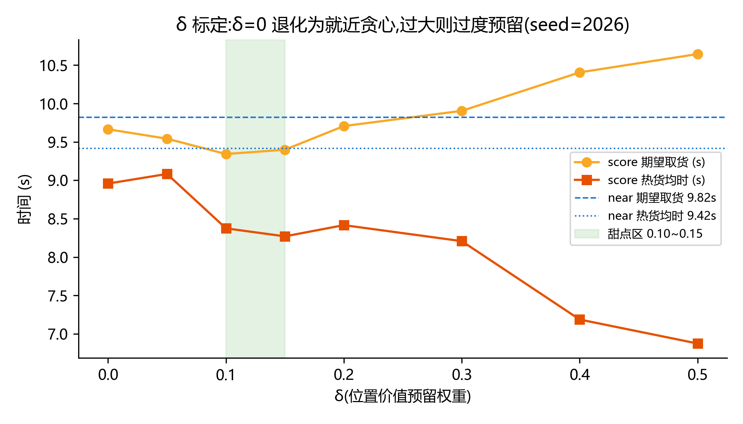
图 3 δ 扫描:悬崖(δ=0 退化)与平台(0.10–0.30)
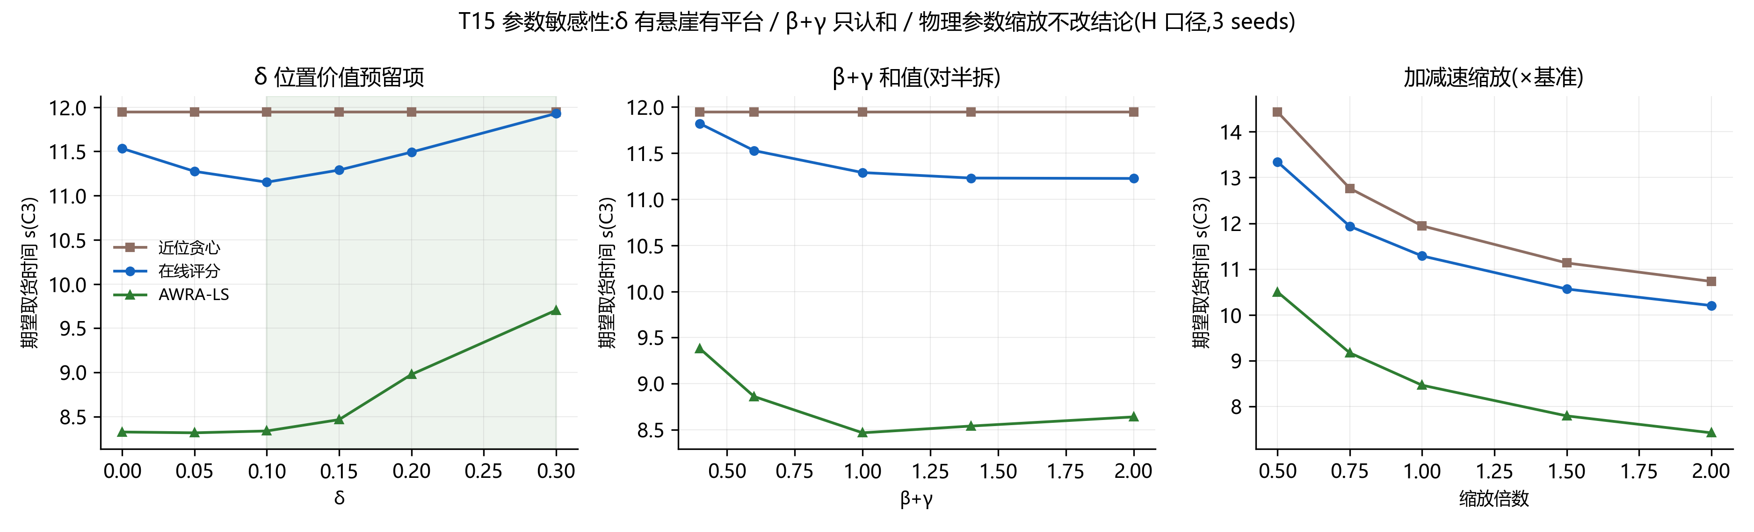
图 14 参数敏感性三联图(复现:python sensitivity.py)

4.5 拟真度阶梯:三档同管线验证
为回答'模型贴合实际到什么程度',本文把拟真度显式分为三档,并在同一管线(同批货物、同一混合作业流)下并排运行:档 1 数据模型(匀速+固定权重,文献可比);档 2 工程主口径(梯形加减速+自适应权重,即口径 H);档 3 工业场景——在档 2 之上叠加泊松到达峰谷、货叉装卸时间、访问频次估计噪声与设备故障注入。档 3 的情景参数全部显式声明(canonical G 节):装卸时间由厂商公开货叉速度推导并经 10/15/20 s 三点扫描验证排序不敏感,到达强度、噪声水平与故障画像声明为情景假设而非标定值。
拟真档 | AWRA-LS 出库均时 s | 基线出库均时 s | 降幅 | 响应 P95 s(档3)
档 1 数据模型 | 8.74 | 17.46 | 49.9% | —
档 2 主口径 H | 10.94 | 19.42 | 43.7% | —
档 3 工业场景 | 10.74 | 19.42 | 44.7% | 680

结果呈阶梯状:AWRA-LS 较题面基线的出库均时降幅从档 1 的 49.9% 到档 2 的 43.7%、档 3 的 44.7%——匀速口径系统性高估优化收益约 7 个百分点,而在最接近真实运营的档 3 下优势保持稳定;三档中策略排序不变、约束违规为 0。档 3 的排队视角进一步拉大布局差距:任务响应时间 P95 自基线布局的 918 s 降至 680 s(P50 自 135 s 至 105 s)——服务时间越短队列消化越快,仓位优化在高负载时段直接改善系统响应与可用性。访问频次估计噪声(对数正态 σ=0.3)下 AWRA-LS 布局质量几乎不变:Rank 阶段是重量/频次/体积多因子排序且局部搜索兜底,单一画像失真不致坍塌——'访问频次从哪来、不准怎么办'在该档得到定量回答。
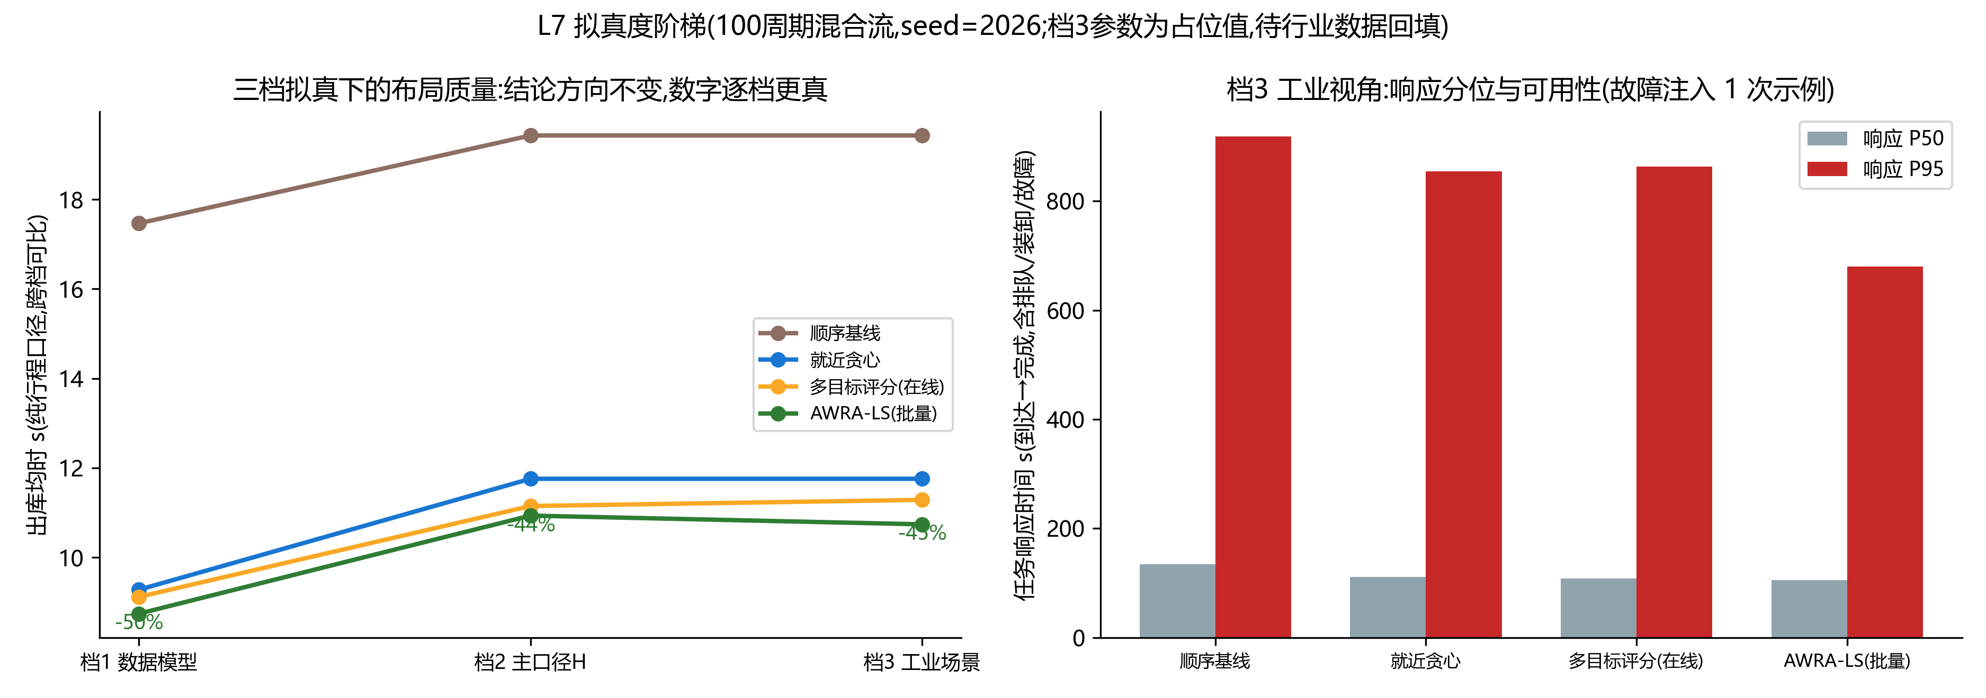
图 16 拟真度阶梯:三档布局质量与档 3 响应分位(复现:python sim/realism.py)
该阶梯与附录 C 口径矩阵共同构成本文的测量框架主张:主结论方向在全部拟真档与口径组合下一致,数字随拟真度提高而更保守、更接近可交付的工程承诺。

5 基于 ABB AC500 的 PLC 实现
实现遵循三层结构:FC 纯函数(承重系数/可行性/行程时间/评分)、FB 状态机(初始化/在线选位/批量分配/局部搜索/统计/动画/负载探针)、PRG 主状态机(复位→初始化→交互输入→批量分配→局部搜索→统计→完成)。核心工程手段是扫描周期感知分片:批量分配每周期处理 nBatchPerCycle 件、局部搜索每周期评估 nPairsPerCycle 对,优化算法以非阻塞状态机运行于 10 ms 实时任务而不触发看门狗。
边界判断成体系:越界、负输入、超重、超容、预占用(含官方口径格数断言)、满仓、无可行位报警、单件查询与记录翻页边界、载货折减与装卸三档等 45 项自测用例(含与 Python 的一致性向量)在 Automation Builder 2.9 仿真环境经无头自动化管线实测全部通过(iPassed=45、iFailed=0、编译 0 错误;用例数由 ST 源码 N_CASES 常量注入本报告,随开发递增)。字符串状态码全部 ASCII 化以规避编码告警,可视化画面以静态中文标签对照解释。
扫描负载实测采用任务级口径。方法学结论先行:PC 仿真环境的三种周期内时钟源(IEC LTIME 差分、任务监视页统计、SysTime 库纳秒计数)经逐一实测均无法给出非零的周期内耗时(时间服务按扫描周期缓存/粒度粗于周期),故周期内微秒值在仿真环境不可测——如实记录,不作推断。可测且更硬的指标是**任务完成所需扫描周期数**:它由分片算法逻辑决定,与时钟实现无关,仿真与真机同值。
组 | nBatchPerCycle | nPairsPerCycle | 完成周期数(实测) | 真机预估 s(×10ms 标称周期)
A | 1 | 200 | 314 | 3.14
B | 5 | 200 | 126 | 1.26
C | 20 | 200 | 126 | 1.26
D | 20 | 2,000 | 130 | 1.30

读表:nBatchPerCycle=1 时分配段被显著拉长(逐件一周期),提高到 5 以上后瓶颈转移到状态机固定开销,完成周期数稳定;nPairsPerCycle 在 20 件演示批下不敏感——两两交换仅 190 对,单周期分片即可吃完(该参数在满仓 400 件场景才成为主变量,Python 侧同源逻辑可给理论周期数)。全部四组均正常完成(DONE_OK),看门狗零触发;数据由无头自动化管线在线实测(tools/ab_scripting,探针周期计数器口径,与仿真同 seed 演示批)。

6 双实现交叉验证:轻量数字孪生方法
Python 仿真器与 ST 实现共享同一套算法定义与场景参数,构成'模型—控制器'的轻量数字孪生:仿真侧负责实验探索与统计,大批量场景快速迭代;PLC 侧负责实时执行。两侧通过自动生成的测试向量对齐——评分函数逐项、行程时间(含加减速)、双命令周期在双端以1e-3 容差比对,演示批次与仿真同 seed 同源,验证报告中的数字与 PLC 演示互相背书。任何一侧的口径变更都会使一致性用例失败,这一护栏在开发期即拦截过实现分歧。

7 绿色工程换算:能耗的年化账
能耗代理(Σ重量×提升高度)换算为电能与年化成本,全部假设显式声明(电机传动效率 η=0.85、水平阻力系数 μ=0.05、载货台自重 kg=150.0、日存取次数=500、年工作日=300、电价 元/kWh=0.8、排放因子 kgCO2/kWh=0.581、eta_regen_outlook=0.4);下降势能不回收、效率取保守值,换算偏保守。在该假设下,AWRA-LS 布局较题面基线年节省用电约 266 kWh(降 49%),电费与碳排放折算见图 10。该结论与主办方'通过算法优化降低系统能耗'的绿色工程导向一致(王余,2026 年开赛致辞)。
展望口径(不计入头条):若配置再生制动(ABB 传动方案,回收效率按声明假设 0.4),AWRA-LS 年回收 77 kWh、净耗电降至 202 kWh。如实指出:再生对存放位置更高的基线布局回收更多,两布局的节省差距在该口径下收窄至 168 kWh/年,但结论方向不变——这正是本文多口径方法(附录 C)的意义:口径切换只平移数字,不翻转结论。
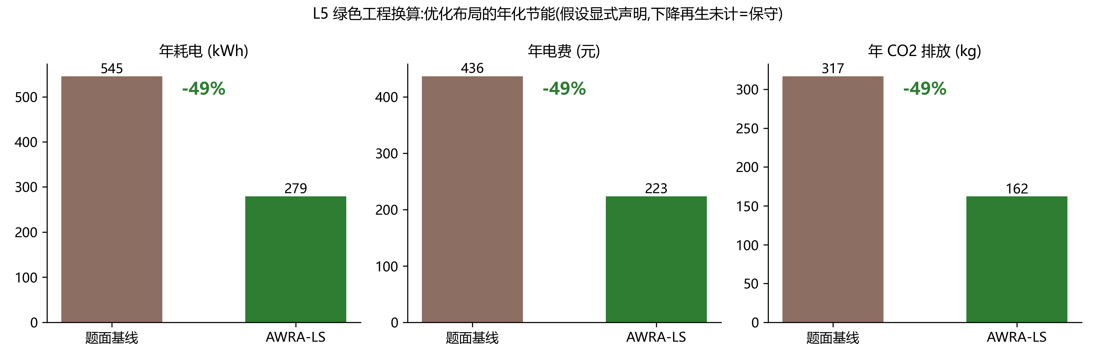
图 10 绿色工程年化换算(假设显式声明)

8 创新点与工程取舍
创新点 | 证据位置
位置价值预留项 δ 及其自我修正证据链(存在性→稳健→密度弹性→RL 反向探测→生命周期边界) | §2.3/§4.4,F2→F5/F13→F15→F16→F21
场景自适应权重查表(多 seed 标定+留出集验证+PLC 同源落地) | §2,fig12
扫描周期分片:优化算法非阻塞运行于 10ms 实时任务 | §5
双实现同源+一致性向量的轻量数字孪生验证方法 | §6
周期重排自愈闭环与其成本经济学(负结果如实呈现) | §4.3,F11
参数溯源体系:四层防御(厂商样本/标准名录/敏感性覆盖/官方确认)+负面出处清单+三档拟真验证 | §1/§4.5/附录 C-D

工程取舍(考虑过且不采用,均给出依据):A* 路径规划——双轴同动且巷道无障碍时切比雪夫直达即物理最优,A* 适用于把网格当作平面移动机器人地图的另一种建模;强化学习——除引用 2025 年文献(DRL 需长周期数据、收益为个位数百分比)外,本文实跑了轻量策略梯度对照(线性 softmax,1200 回合,训练/评测种子分离):RL 自随机(19.19 s)学至 9.66 s、约束违规 0,但收敛于'距离与层高主导的近似就近'策略,仍落后手工标定评分(9.09 s)6.3%,且未能自发形成 δ 位置价值预留结构(学得方向与标定方向余弦 0.36)——前瞻性资源预留属于长程信用分配,难以从终局回报中习得,这从反面佐证了 δ 项的设计价值;查表化执行——400 仓位在线评分本身即微秒级,查表反而丢失解释链。
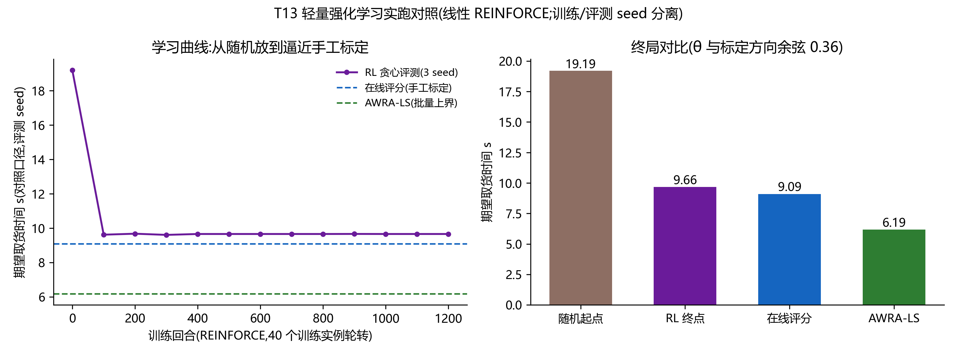
图 15 轻量强化学习实跑对照:学习曲线与终局对比(复现:python sim/rl_probe.py)

9 结论
本文完成了从多目标建模、双层算法、物理与作业真实度升级,到 AC500 落地与双实现交叉验证的完整链条。主口径下期望取货时间较题面基线降低 62.0%、能耗降低 67.3%、吞吐提升至 1.75 倍,全部实验约束违规为 0;45 项 PLC 自测用例在 AB 仿真实测通过。主结论方向在三档拟真度(数据模型/工程主口径/工业场景,§4.5)与九维口径矩阵(附录 C)下保持一致。方案的每一个数字都可由交付包内脚本一键复现。

附录 A 评委 5 分钟复现指引
① python sim/run_all.py:回归测试+主对比+一致性向量+头条数字+文档自检,全绿约 1-2 分钟;② 打开 plc/AB_Project/ABB_WH.project,仿真登录,PRG_Test.xRunTests:=TRUE,期望 iPassed=45;③ 可视化演示按演示脚本操作(交付包操作卡)。

附录 B 评语六要素自查映射(2025 同构赛道一等奖评语)
评语要素 | 对应章节
算法模型准确 | §1/§2/§4.2
可运行验证仿真结果 | 附录 A/§4
一定创新性 | §8
报告思路逻辑清晰 | 全文递进结构
功能块封装合理 | §5
注释标注清晰易懂 | ST 源码(交付包)

附录 C 口径矩阵:一套系统,九把尺子(多口径并列验证方法)
本文每个建模选择都被显式识别为'口径',参数化并保留切换开关;凡有争议或依赖情境的维度,主/对照两个口径并列呈现。这既是测量严谨性的保证,也使核心主张可以升级为口径不变性:主结论(AWRA-LS 优于各基线、约束违规为 0)在下表全部口径组合下方向一致,口径切换只平移数字量级(§4.4 敏感性、§3 运动模型对照、§7 再生展望为其证据)。
维度 | 主口径 | 对照/备选口径 | 切换开关 | 口径号
运动模型 | 梯形加减速 | 匀速(文献可比) | --accel / xUseAccel | A4b
评分权重 | 场景自适应查表 | 固定 1.0/0.6/0.4/0.15 | --adaptive / 策略表 | E
行程度量 | 切比雪夫时间(耗时) | 曼哈顿长度(磨损) | 并列输出 | C2
时间程数 | 双程总时 | 单程期望取货 | 并列输出 | C1/C3
预占用解读 | (x+y)整除·官方口径(133格) | 且/或/线性(49/231/134格) | --rule / iPreRule | B1
作业流 | 循环访问 | 一次性流转 | 工作负载参数 | B6/B7
轴联动 | 双轴同动(切比雪夫) | 顺序单轴(保守) | xSimultaneousXY | A5/A9
能耗回收 | 不回收(保守) | 再生制动展望(η 假设) | energy_report 展望行 | C4b
负载实测 | AB 仿真监视值 | 真机(决赛阶段) | — | L4
拟真度 | 档 2 工程主口径 | 档 1 数据模型 / 档 3 工业场景 | realism.py 三档 | G

工业上同类做法并不陌生:汽车油耗有 WLTP 与 EPA 两套循环工况,财务报告有会计准则口径与管理层口径——严肃的工程数字从来都需要声明测量框架。本文把这一实践系统化为口径矩阵,并以回归测试锁定主口径数字(动口径=测试红灯)。

附录 D 参考文献与文档溯源(三层引用体系,仅列实际参考项)
D.1 学术文献(理论假设的原文锚)
· Bozer, Y.A. & White, J.A. (1984). Travel-Time Models for Automated Storage/Retrieval Systems. IIE Transactions 16(4), 329-338. DOI 10.1080/07408178408975252——双轴同动与 T=max(th,tv) 假设、单/双命令周期定义的原始出处
· Roodbergen, K.J. & Vis, I.F.A. (2009). A survey of literature on automated storage and retrieval systems. EJOR 194(2), 343-362——双命令调度=Chebyshev TSP
· AS/RS 行程时间模型与控制策略综述(Automated Storage and Retrieval Systems: A Review on Travel Time Models and Control Policies)
· 考虑订单完成时间与能耗的 AS/RS 启发式(Mathematical Biosciences and Engineering, 2024)
· PLC Implementation of a Genetic Algorithm for Controller Optimization
· Deep reinforcement learning for the real-time inventory rack storage assignment and replenishment problem(EJOR, 2025)
· Dynamic Storage Location Assignment in Warehouses Using Deep Reinforcement Learning(Technologies, 2022;DRL 较 ABC 分类降本 6.3% 案例)
D.2 ABB / 贝加莱官方文档(工程参数与产品能力锚)
· ABB. ACS880 Stacker crane operation brochure(堆垛机专项). 3AXD50000736843 Rev B, 2023-11
· ABB. ACS880 Crane control program firmware manual. 3AUA0000132682——参数 23.12/23.13(加减速时间)、23.16 Shape time(0=线性斜坡/>0=S 曲线)、组 77 防摇
· ABB. AC500-S Smart Safety for Material Handling(e-book). 3ADR011134, 2022-08
· ABB Stacker Cranes 应用页(AC500 列为堆垛机推荐控制器)与再生驱动案例:废料天车 32%(News #4532,现场实测)、Pesmel 堆垛机回馈 54%(News #123993)——案例级引用
· B&R. Technology Guard: CNC Jerk Limitation(1TGMPCNCJERK)——jerk 受限时加速度呈梯形/三角、速度呈 S 形的官方定义
· 2026 ABB 杯智能技术创新大赛官方赛题页与开赛新闻(ABB 中国)
D.3 行业标准名录(周期时间计算的标准框架对应)
· JB/T 7016-2017《巷道堆垛起重机》(取代 JB/T 7016-1993 与 JB/T 2960-1999,中国现行)
· FEM 9.851 Performance Data of Storage and Retrieval Machines: Cycle Times
· VDI 3561 单巷道堆垛机周期时间(Blatt 2:2019 为多巷道扩展版)
引用纪律:标准仅引名录与沿革(正文条款在付费墙内,未见原文不引数值);ABB 案例数字注明'案例实测'性质;负面出处清单(不得引用的营销数字)另存交付包。

